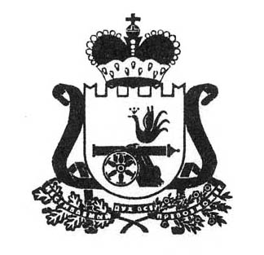
СОВЕТ ДЕПУТАТОВ

ГУСИНСКОГО СЕЛЬСКОГО ПОСЕЛЕНИЯ

КРАСНИНСКОГО РАЙОНА СМОЛЕНСКОЙ ОБЛАСТИ

Р Е Ш Е Н И Е

от __________2015 г. №

Об особенностях составления, рассмотрения
и утверждения проекта бюджета
Гусинского сельского поселения
Краснинского района Смоленской области
на 2016 год

В соответствии с Федеральным законом от 30.09.2015 года №273-ФЗ «Об особенностях составления и утверждения проектов бюджетов бюджетной системы Российской Федерации на 2016 год, о внесении изменений в отдельные законодательные акты Российской Федерации и признании утратившим силу статьи 3 Федерального закона «О приостановлении действия отдельных положений Бюджетного кодекса Российской Федерации», Совет депутатов Гусинского сельского поселения Краснинского района Смоленской области

Р Е Ш И Л :

1. Приостановить до 1 января 2016 года:
действие Положения о бюджетном процессе в муниципальном образовании Гусинского сельского поселения Краснинского района Смоленской области, утвержденное Решением Совета депутатов Маньковского сельского поселения Краснинского района Смоленской области №27 от 07.11.2014 года в отношении составления и утверждения проекта решения о бюджете сельского поселения на плановый период, представления в Совет депутатов Маньковского сельского поселения одновременно с проектом решения о бюджете поселения документов и материалов на плановый период (за исключением прогноза социально-экономического развития Маньковского сельского поселения Красинского района Смоленской области, основных направлений бюджетной политики Маньковского сельского поселения Краснинского района Смоленской области и основных направлений налоговой политики Маньковского сельского поселения Краснинского района Смоленской области).
2. Установить, что в 2015 году:
проект решения о бюджете Маньковского сельского поселения на 2016 год вносится на рассмотрение Совета депутатов Маньковского сельского поселения Краснинского района Смоленской области Главой муниципального образования Маньковского сельского поселения Краснинского района Смоленской области не позднее 7 декабря 2015 года.
3. Настоящее решение вступает в силу со дня его официального обнародования.

Глава муниципального образования
Маньковского сельского поселения
Краснинского района Смоленской области Е.И. Кондрашенкова

